A Civilização Asteca

por Mayara Rosa

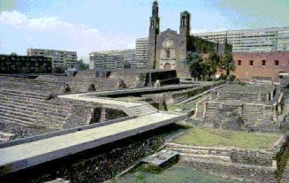

A contagiante história de um povo que alcançou grandes conquistas ao longo do seu Império, mas que foi surpreendido pelos espanhóis após os acolher em seu território.

Os Astecas

As Origens

Os astecas dominaram a maior parte do México até serem surpreendidos pelos espanhóis em 1519.
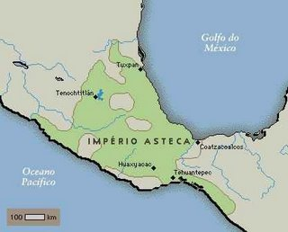
Este povo guerreiro habitou a atual região do México entre os séculos XIV e XVI. Fundaram a cidade de Tenochtitlán (atual cidade do México), numa região de pântanos próximo ao lago Texcoco.
A língua e a religião deste povo foram impostas desde o Atlântico até o Mediterrâneo.
Em sua capital, Tenochtitlán, a arquitetura e a escultura alcançaram uma extraordinária fase.
De inicio, os astecas tiveram dificuldades com povos vizinhos, foram considerados intrusos e semi-bárbaros até alcançarem o auge de sua Civilização.
Os primeiros grupos astecas utilizaram armas de pedra lascada para a caça e com seus conhecimentos, ainda desenvolveram técnicas como as do Nilo em sua agricultura. No cultivo eles valorizaram o milho, vagens, abóbora, pimenta, etc.
Diversos grupos resultaram no Império Asteca, dentre eles, os Olmecas contribuíram para a escrita hieroglífica, as civilizações clássicas dominaram as pirâmides e construções de templos sagrados, e ainda, muitos outros povos nômades participaram do desenvolvimento da história Asteca.
Como na história de outros povos, os astecas também tiveram disputas em suas dinastias, como por exemplo, para eleger um rei e igualar sua organização à dos povos vizinhos.
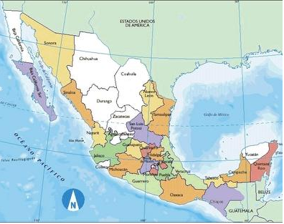
Em 1375, para religar sua dinastia, os astecas entronizaram Acamapichtli, mas foi seu sucessor, Uitziliuitl que por meio de alianças matrimoniais importou algodão. E pôde expandir o comércio.
Depois de um período de disputas, o quarto soberano asteca aliou-se ao rei poeta Nezaualcoyolt e com a tríplice aliança, tornaram suas civilizações no grande Império Asteca.

Mapa Atual : México
O Império Asteca em 1519

Os soberanos tinham uma preocupação: estender a hegemonia da tríplice aliança à novos territórios e, somente em 1472 esse objetivo foi alcançado com a morte de Zezaualcoyolt, um dos principais obstáculos para essa conquista, assim a hegemonia se foi.
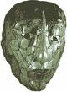
A partir de então ocorreram muitas disputas, dentre elas, rebeliões para não pagar impostos, renúncias políticas, lutas militares, outras também relacionadas às conquistas de reinados.
A Civilização Asteca foi tão populosa que, temos por meio de documentos indígenas, registros de 38 províncias em 1519.
Dependendo da mercadoria que forneciam tanto no comércio ou agricultura, era obrigatório pagar tributos de uma a quatro vezes por ano.
Os produtos arrecadados eram armazenados no palácio Imperial, quem controlava a contabilidade deste local eram os escribas. A administração asteca era exata e soberana. Se houvesse desvios de mercadorias e ouro, o indivíduo era punido à morte e seus bens eram confiscados.
O tributo não era dirigido apenas às necessidades do povo, pagamentos de funcionários ou artesãos, ao abastecimento do santuário ou do exército, mas também para suprir o soberano.
Até a região ocupada pelos astecas ser ocupada pelos espanhóis, havia um grande comércio, pequenos estados com diversos tipos de língua e etnias, porém estes eram avassalados pelo poderio militar.

A Sociedade e o Governo

No vale do México, a tribo asteca apresentava-se como sociedade homogênea, igualitária e guerreira. Para os astecas, os imperadores foram as autoridades de maior importância e tinham os cargos mais destacados. Os sacerdotes eram considerados pela população as principais autoridades. Os cidadãos (maceualtin) deviam pagar impostos, prestar serviços coletivos e adentrar ao serviço militar. Em compensação, ao atingir a maioridade (20 a 25 anos) poderiam casar-se e receber um terreno para moradia e cultivo. Seus filhos tinham o direito da educação, e em períodos de escassez, recebiam mantimentos. Para o serviço sacerdotal, ambos os sexos podiam participar. Com estas abordagens esperava-se que todos tivessem uma melhor posição na sociedade.
Os escravos também fizeram parte desta sociedade, eles eram prisioneiros de guerra ou pessoas endividadas sem a possibilidade de quitar suas dívidas. Eles poderiam ser libertos com alforrias ou com o pagamento de suas pendências. Suas mulheres e filhos não eram necessariamente escravos.
A sociedade era composta também por artesãos, negociantes e dignitários (senhores com altas funções civis ou militares).
O poder militar, político e econômico do conjunto Imperial estava concentrado nas mãos do soberano asteca, dos dignitários e do grande conselho.

A Vida Cotidiana

Os astecas desenvolveram suas habilidades para alcançarem boas condições no modo de vida.
Da caça até a pesca, evoluíram-se com muitos meios de produção e comércio, como por exemplo, a construção de aquedutos para abastecer a população com água.
A higiene da cidade era responsabilidade de equipes de trabalhadores, estes também cuidavam da manutenção dos canais.
As construções e a organização das cidades eram notáveis.
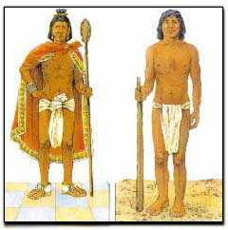
No que se refere à alimentação, havia três refeições ao dia e comiam-se muitos derivados do milho e outros produtos colhidos. Como bebida, os dignitários tomavam no término das refeições o cacau, esta bebida era muito cara na época e causava efeitos alucinógenos (esse fato levava muitos a pensarem ter tido visões, o que na verdade era somente uma "embriaguez").
As vestimentas restringia-se à tangas para homens, corpete e saias para mulheres e para os militares túnicas de algodão ajustadas e costuradas. As cores das roupas eram divididas pelas funções exercidas por seus usuários, como por exemplo, o Imperador que utilizava um manto turquesa. Além de colares e sandálias como utensílios, havia também a perfuração do septo nasal e do lábio inferior com metais ou jóias.
Os astecas gostavam muito de jogos, seja de uma simples caça a pássaros ou jogos de azar, como, por exemplo, um jogo esotérico onde duas equipes disputavam com uma bola quem atravessaria um dos dois anéis pendurados na parede, muitos apostavam e até se tornavam escravos devido ao jogo.

Os Conhecimentos

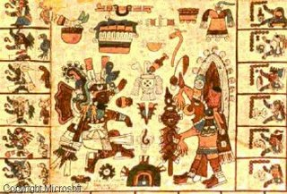
Os astecas tinham técnicas que pressupõe seu amplo conhecimento, como na agricultura, na tecelagem, no desenvolvimento da cerâmica, na arquitetura (pirâmides), na metalurgia do cobre e do ouro, da prata e do bronze.
O conhecimento deste povo era notável.
Contemplavam o céu e estudavam o movimento dos astros.
Dominavam também a aritmética, possuíam hieróglifos, cronologia e a escrita, onde havia o compromisso entre a ideografia e a notação fonética.
Entendiam também sobre a fauna e a flora de seu país e utilizavam plantas como remédios e técnicas místicas.
Este povo tinha um calendário solar, o mais valorizado e também, o calendário divinatório.

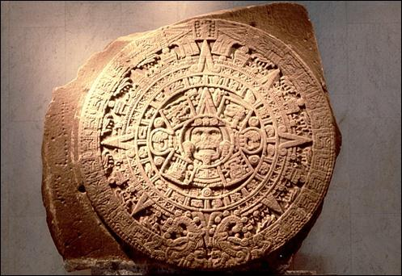

O Calendário Solar

No Calendário Solar se encontram representadas a cosmogonia e a cronologia dos antigos mexicanos. Ao centro destaca-se o Sol (Deus Tonatiuh) sedento de sangue com o signo nauiollin, símbolo do nosso universo. Os quatro braços da Cruz de Santo André, correspondentes ao signo Ollin, contêm os símbolos dos quatro antigos Sóis. Em torno destes hieróglifos, círculos concêntricos mostram os signos dos dias (vide abaixo), os anos, representados pelo glifo xiuitl composto de 5 pontos, sendo 4 em cruz e mais outro no meio e, enfim, duas "serpentes de turquesa", isto é, os dois períodos de 52 anos que correspondem aos 65 anos do planeta Vênus, os dois constituindo o ciclo de 104 anos denominado ueuetiliztli ("velhice").
Os astecas tinham conhecimentos precisos sobre a duração do ano, a determinação dos solstícios, as fases e eclipses da Lua, a revolução do planeta Vênus e diversas constelações, como as Plêiades e a Grande Ursa.
Eles atribuíam uma atenção especial à mensuração do tempo, numa aritmética que tinha como base o número 20.
Ao fim de cada período de 52 anos, acendia-se o "Fogo Novo" no cimo da montanha de Uixachtecatl. Isto era denominado "liga dos anos". Era comemorado como um verdadeiro "Reveillon" místico com sacrifícios, danças, renovação de utensílio domésticos, etc.
O Calendário Asteca possuía 18 meses com 20 dias, estes últimos a saber:

Coatl | Cobra
Cuetzpallin | Leopardo
Calli | Casa
Ehecatl | Vento
Cipactli | Crocodilo
Xochitl | Flor
Quiahuitl | Chuva
Tecpatl | Pedra
Ollin | Tempo
Cozcacuauhtli | Abutre
Cuauhtle | Águia
Ocelotl | Jaguar
Acatl | Bastão
Malinalli | Erva
Ozomatli | Macaco
Itzquintli | Cão Careca
Atl | Água
Tochtli | Coelho
Mazatl | Cervo
Miquiztli | Caveira

A família

Os mexicanos (assim chamados por habitarem uma região do México), já estavam destinados desde seu nascimento.
Sua data de nascimento diria qual signo regeria a vida do indivíduo, quando criança é colocado à educação de seus pais e depois, dirigido à escolas públicas. A partir dos 21 anos quando poderia casar-se, o homem tinha o direito de ter mais que uma esposa, sendo que somente o filho da primeira o sucederia.
O divórcio era permitido e, também o direito de um segundo casamento.
Caso uma mulher grávida morresse, esta logo deveria ser enterrada antes que os guerreiros disputassem com sua família por partes de seu corpo que, para eles numa guerra servia como amuletos de sorte.
Quando um cidadão falecia, raramente era enterrado, pois havia o costume de incineração.
O local de vida após a morte dependia de como o asteca faleceu.

A Religião

A religião asteca era muito rica.
Diversas divindades eram cultuadas e, cada deus estava ligado a um fator que beneficiava seu adorador, como por exemplo, Quetzalcoatl com o poder de ressurreição, Tlazolteotl a deusa do amor, Tlaloc o deus da chuva e do trovão, entre e outros.

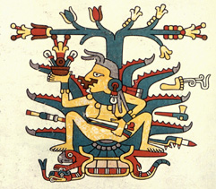
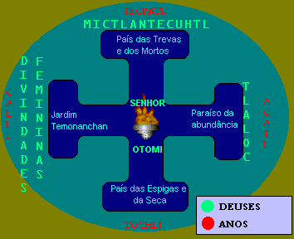
Mayahuel é a deusa da fertilidade exuberante e da opulência relacionada com a plenitude vital que ressalta e amplifica a vida, tanto humana como a agrícola, considerada a Deusa da Planta do Maguey, este arquétipo de mãe tinha quatrocentos seios, o que simbolizava o seu poder nutritivo. Foi transformada em Maguey por causa de sua fertilidade, do poder que tinha de reproduzir e aumentar a vida.
Sua principal imagem ou elemento iconográfico é a planta Maguey em plena inflorescência. Na maioria de suas imagens a deusa está dentro da planta ou ao lado dela. (figura)

Deuses de outras culturas longínquas eram também adotados pelos astecas, sendo que os deuses tinham laços familiares entre si.
Acreditavam que a formação do universo e da humanidade originara-se de diversos conflitos que os deuses enfrentaram para demonstrar poder ou por intrigas.
Os antigos mexicanos acreditavam que o mundo fosse uma espécie de cruz-de-malta. Ao Norte, o "país das trevas" (morada subterrânea dos mortos) reinava Mictlantecuhtli (o Plutão dos Astecas). Ao Leste, o paraíso da abundância tropical reinava Tlaloc. Ao Sul, o "país das espigas" e da seca. A Oeste, o "Jardim Tamoanchan" e as divindades femininas.
No Centro, enfim, morava o deus do fogo. Os anos eram repartidos entre os 4 pontos cardeais: acatl(leste), tecpatl(norte), calli(oeste) e tochli(sul).

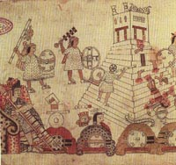
Eram oferecidos sacrifícios aos deuses, sendo que algumas pessoas mesmo sabendo de como eram rígidos, se ofereciam como oferenda. Uma vez ao ano moças e rapazes perfeitos para serem oferecidos, respectivamente, à deusas mulheres e ao deus Tezcatlipoca.
Cada mês regia um ritual, os rituais deveriam ser realizados com obediência aos mínimos detalhes e, aquele que não o realizasse de forma correta era severamente punido.
Cada monastério da cidade destacava um pensamento teológico. Nezaualcoyotl ordenou a construção de um templo onde deveria ter um deus sem face, “aquele a quem devemos graças por viver”.

A Vida Artística

As artes astecas foram esplendidas, assim que se vê uma podemos dizer sua autoria.
A arquitetura demonstra o grande grau de cultura deste povo. As esculturas resgatavam máscaras em representações perfeitas. Conforme os registros históricos, os monumentos foram destruídos em 1521 quando a cidade foi sitiada.
Representações de animais, deuses, etc, foram corretamente manuseados em estátuas, pinturas e em mosaicos.
Na literatura, havia poemas épicos, míticos e históricos. Na lírica tratava-se da beleza da vida, do mundo, das flores e da inevitável morte. Os poemas religiosos eram arcaicos e carregados de metáforas, estes textos eram escritos em manuscritos para reforçar a memória e, hoje, nosso conhecimento sobre esta civilização.
Frequentemente eram praticadas danças públicas e privadas. Normalmente eram realizadas após o pôr-do-sol, no interior das casas e, em residências ricas. As danças personificavam alguns personagens históricos ou míticos, havendo também o uso de fantasias.

A Queda do Império Asteca

Com as expedições espanholas, Cristóvão Colombo em 1492 estava certo de ter encontrado a Ásia rica em ouro.
Algumas expedições passaram despercebidas pela Civilização Asteca e seguiram para outros lugares da América.
Cada vez mais os espanhóis chegavam perto dos mexicanos, até que em 1517, uma expedição sob o comando de Francisco Hernandez de Córdoba conheceu os Maias.
A partir daí, outros navios vieram ao esperado contato com uma civilização cheia de benefícios a serem dominados: a Civilização Asteca.
Quando Hernán Cortez com onze embarcações chegou ao México, encontrou uma nativa e teve um filho com ela, o primeiro mestiço a desempenhar um papel importante na história do México.
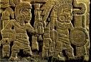
Com a ajuda de sua mulher, Cortez pôde conhecer os costumes dos astecas, analisando cada detalhe para encontrar uma forma de derrotá-los. Até que um dia, Cortez conheceu povos inimigos submetidos ao México, estes se aliaram aos espanhóis e assim uma guerra estava para começar.
Com soldados em cavalos, mais preparados e melhor armados, os espanhóis saquearam os astecas sem a menor piedade e, como os mexicanos não guerreavam para destruir, mas para fazer prisioneiros, não tiveram chance contra os guerreiros espanhóis, pois contavam só com escudos, lanças e poucos conhecimentos de guerra comparado aos que o inimigo dispunha.
Após guerras, epidemias e doenças trazidas de outros territórios, o exército de Cortez exterminou o grande, porém frágil Império que havia dominado aquele território por noventa e três anos, desde as mãos de Itzcoatl até a rendição de Cuauhtemotzin diante a derrota.

Linha do Tempo Asteca :

Os Astecas (1325 até 1521) foram uma civilização mesoamericana, pré-colombiana, que floresceu principalmente entre os séculos XIV e XVI, no território correspondente ao atual México.
Seus principais acontecimentos foram:

- Século XIII - Migraram para o vale do México (ou Anahuác) e assentaram-se, inicialmente, na maior ilha do lago de Texcoco;

- Século XV – Os Astecas formaram uma aliança com duas outras cidades,Texcoco e Tlacopán contra Atzcapotzalco, derrotaram-no e continuaram a conquistar outras cidades do vale do México. Controlavam todo o centro do México como um Império Asteca, cuja base econômico-política era o modo de produção tributário;

- Século XVI - seus domínios se estendiam de costa a costa, tendo ao norte os desertos e ao sul o território maia.

- Século XVI - Sua civilização teve um fim abrupto com a chegada dos espanhóis (1521).

